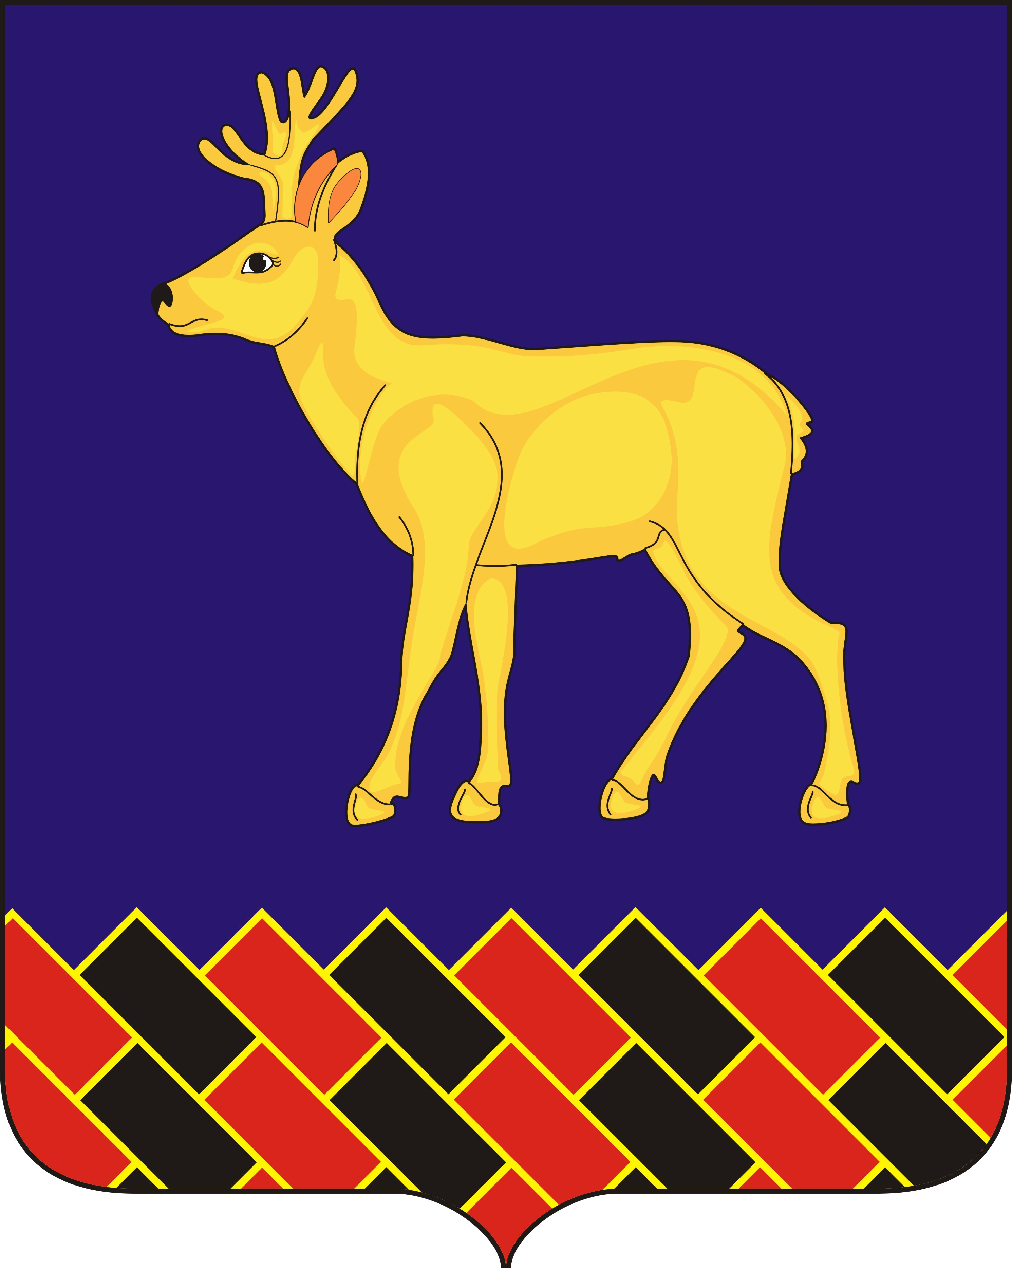

КУРГАНСКАЯ ОБЛАСТЬ
МИШКИНСКИЙ МУНИЦИПАЛЬНЫЙ ОКРУГ
ДУМА МИШКИНСКОГО МУНИЦИПАЛЬНОГО ОКРУГА

Р Е Ш Е Н И Е

от 26 марта 2025 года № 450
р.п. Мишкино

О внесении изменений в решение Думы Мишкинского
муниципального округа Курганской области от 11.05.2022 г. № 39
«Об утверждении Положения о бюджетном процессе
в Мишкинском муниципальном округе Курганской области»

В соответствии с Федеральным законом от 04.08.2023 г. №416-ФЗ «О внесении изменений в Бюджетный кодекс Российской Федерации и отдельные законодательные акты Российской Федерации и о признании утратившими силу отдельных положений законодательных актов Российской Федерации», ст. 27,46 Устава Мишкинского муниципального округа Курганской области, Дума Мишкинского муниципального округа Курганской области
РЕШИЛА:

1. Внести в решение Думы Мишкинского муниципального округа Курганской области от 11.05.2022 г. № 39 «Об утверждении положения о бюджетном процессе в Мишкинском муниципальном округе Курганской области» следующие изменения:
1.1. Абзац 3 пункта 2 статьи 15 Положения изложить в новой редакции: «Муниципальные программы Мишкинского муниципального округа подлежат приведению в соответствие с решением Думы Мишкинского муниципального округа о бюджете округа не позднее 1 апреля текущего финансового года».
2. Настоящее решение вступает в силу с момента его опубликования.
3. Настоящее решение опубликовать на официальном сайте Администрации Мишкинского муниципального округа Курганской области в сети Интернет.
4. Контроль за исполнением настоящего решения возложить на председателя постоянной комиссии по бюджету, финансовой и налоговой политике Думы Мишкинского муниципального округа Курганской области.

Председатель Думы
Мишкинского муниципального округа
Курганской области В.В. Сажин

Глава
Мишкинского муниципального округа
Курганской области Д.В. Мамонтов

